Conceptos teóricos
El vehículo modelo de prueba se compone de:
- Cuatro ruedas (cuatro modelos) que contienen un WheelCollider cada uno (cuatro colliders en total) por separado. Los cuatro modelos de ruedas van en un grupo aparte llamado "Models" y los colliders en otro llamado "Colliders".
- Un centro de masa para indicar el centro de gravedad del vehículo, el cual irá en el grupo de "Colliders".
- La suspensión del vehículo va en otro módulo aparte vacío.

{En aquellos proyectos que necesiten para su comprensión y desarrollo de unos conceptos teóricos de una determinada materia o de un determinado dominio de conocimiento, debe existir un apartado que sintetice dichos conceptos.}

Proyección ortográfica
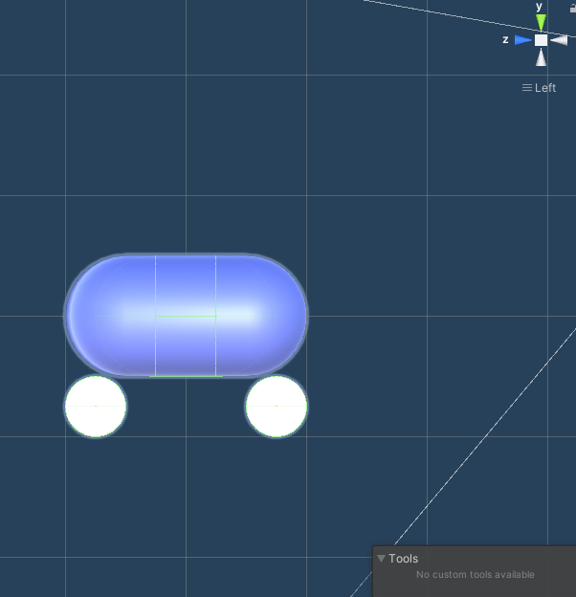Ilustración 1: Ejemplo de proyección ortográfica
En este tipo de proyección, el tamaño no indica la profundidad. Los objetos no se ven más pequeños si se alejan y las líneas paralelas en el espacio se renderizan como paralelas.

Proyección en perspectiva
Las líneas paralelas en el espacio parecen tocarse en el infinito. Es la representación al “mundo real”.

Propiedades de la transformación
Las propiedades de la transformación se realizan en espacio global, es decir, son relativas a la escena en la que nos hallemos. En caso de que un objeto tenga un padre, estas propiedades serán en espacio local, lo que implica que su posición será relativa a la posición del padre y no de la escena en sí.

Estilo de párrafo «Encabezado 2» numerado esquema, alineado a la izquierda, sangría 0'75, 1º línea -0'25; espacio antes del párrafo 0'6, después del párrafo 0'2cm; fuente sans serif 15 negrita Estilo de párrafo «Encabezado 3» (y siguientes) numerado esquema, alineado a la izquierda, sangría 0'75, 1º línea -0'25; espacio antes del párrafo 0'42, después del párrafo 0'2cm; fuente sans serif 14 negrita

